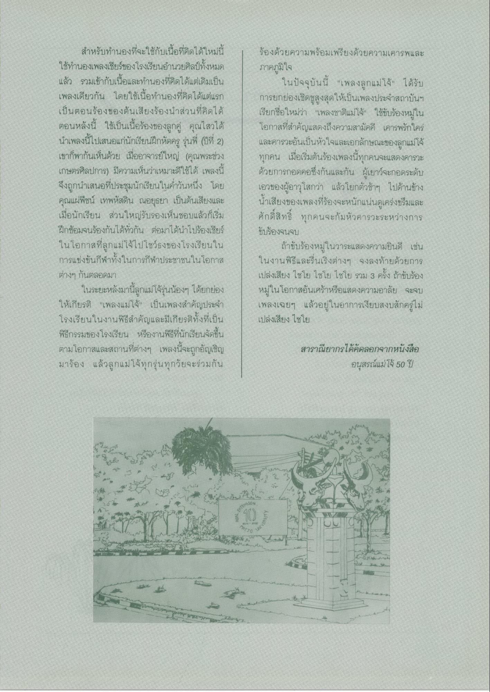
สําหรับทํานองที่จะใช้กับเนื้อที่คิดได้ใหม่นี้ ใช้ทํานองเพลงเชียร์ของโรงเรียนอํานวยศิลป์ทั้งหมด แล้ว รวมเข้ากับเนื้อและทํานองที่คิดได้แต่เดิมเป็น เพลงเดียวกัน โดยใช้เนื้อทํานองที่คิดได้แต่แรก เป็นตอนร้องของต้นเสียงร้องนําส่วนที่คิดได้ ตอนหลังนี้ ใช้เป็นเนื้อร้องของลูกคู่ คุณไสวได้ นําเพลงนี้ไปเสนอแก่นักเรียนฝึกหัดครู รุ่นพี่ (ปีที่ 2) เขาก็พากันเห็นด้วย เมื่ออาจารย์ใหญ่ (คุณพระช่วง เกษตรศิลปการ) มีความเห็นว่าเหมาะดีใช้ได้ เพลงนี้ จึงถูกนําเสนอที่ประชุมนักเรียนในค่ําวันหนึ่ง โดย คุณแผ่พืชน์ เทพหัสดิน ณอยุธยา เป็นต้นเสียงและ เมื่อนักเรียน ส่วนใหญ่รับรองเห็นชอบแล้วก็เริ่ม ฝึกซ้อมจนร้องกันได้ทั่วกัน ต่อมาได้นําไปร้องเชียร์ ในโอกาสที่ลูกแม่โจ้ไปโชว์ธงของโรงเรียนใน การแข่งขันกีฬาทั้งในการกีฬาประชาชนในโอกาส ต่างๆ กันตลอดมา
ในระยะหลังมานี้ลูกแม่โจ้รุ่นน้องๆ ได้ยกย่อง ให้เกียรติ "เพลงแม่โจ้” เป็นเพลงสําคัญประจํา โรงเรียนในงานพิธีสําคัญและมีเกียรติทั้งที่เป็น พิธีกรรมของโรงเรียน หรืองานพิธีที่นักเรียนจัดขึ้น ตามโอกาสและสถานที่ต่างๆ เพลงนี้จะถูกอัญเชิญ มาร้อง แล้วลูกแม่โจ้ทุกรุ่นทุกวัยจะร่วมกัน
ร้องด้วยความพร้อมเพรียงด้วยความเคารพและ ภาคภูมิใจ
ในปัจจุบันนี้ "เพลงลูกแม่โจ้" ได้รับ การยกย่องเชิดชูสูงสุดให้เป็นเพลงประจําสถาบันฯ เรียกชื่อใหม่ว่า เพลงชาติแม่โจ้" ใช้ขับร้องหมู่ใน โอกาสที่สําคัญแสดงถึงความสามัคคี เคารพรักใคร่ และคารวะอันเป็นหัวใจและเอกลักษณะของลูกแม่โจ้ ทุกคน เมื่อเริ่มต้นร้องเพลงนี้ทุกคนจะแสดงคารวะ ด้วยการกอดคอซึ่งกันและกัน ผู้เยาว์จะกอดระดับ เอวของผู้อาวุโสกว่า แล้วโยกตัวช้าๆ ไปด้านข้าง น้ําเสียงของเพลงที่ร้องจะหนักแน่นดูเคร่งขรึมและ ศักดิ์สิทธิ์ ทุกคนจะก้มหัวคารวะระหว่างการ ขับร้องจนจบ
ถ้าขับร้องหมู่ในวาระแสดงความยินดี เช่น ในงานพิธีและรื่นเริงต่างๆ จงลงท้ายด้วยการ เปล่งเสียง ไชโย ไชโย ไชโย รวม 3 ครั้ง ถ้าขับร้อง หมู่ในโอกาสอันเศร้าหรือแสดงความอาลัย จะจบ เพลงเฉยๆ แล้วอยู่ในอาการเงียบสงบสักครู่ไม่ เปล่งเสียง ไชโย
สาราณียากรได้คัดลอกจากหนังสือ
อนุสรณ์แม่โจ้ 50 ปี
"
“น.
DITO

